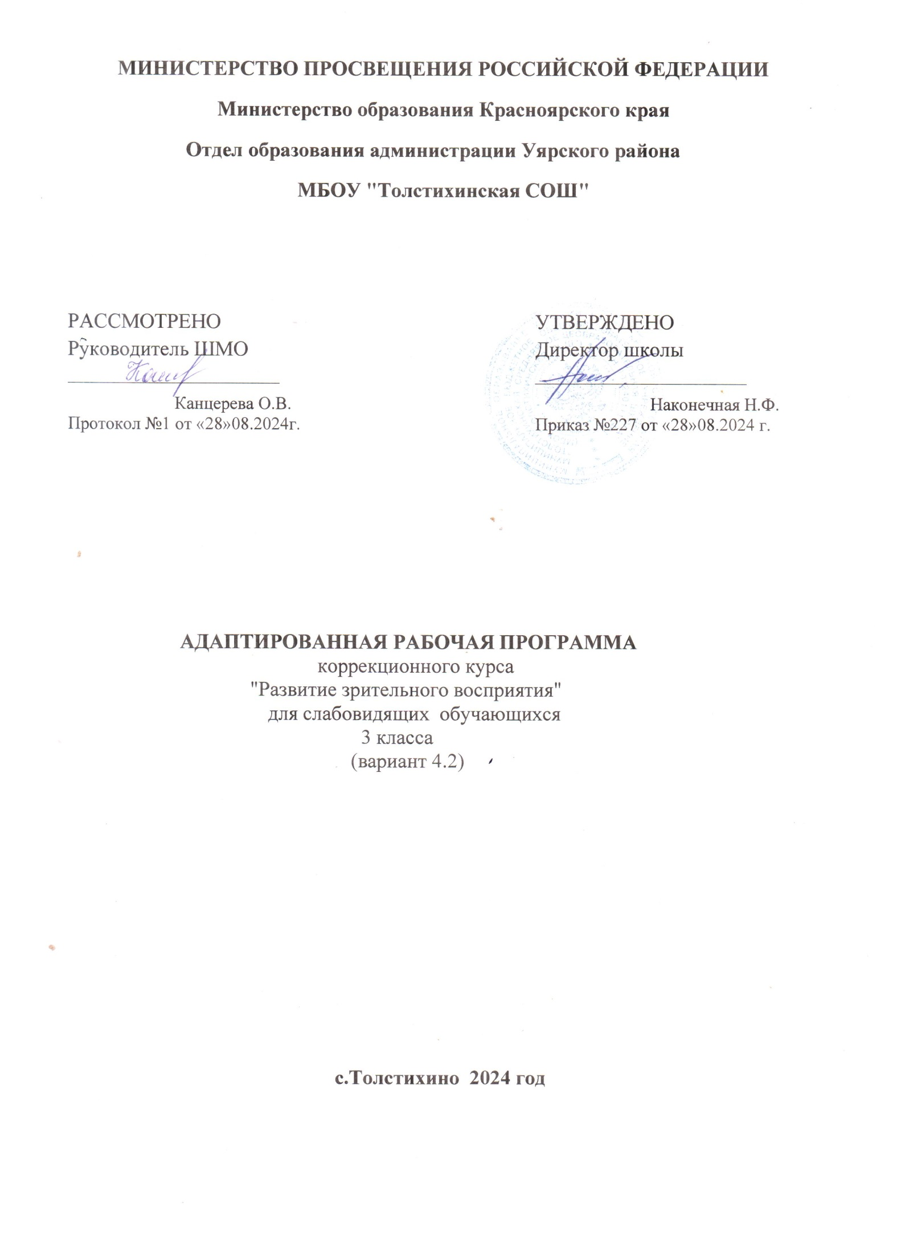

**Пояснительная записка**

Адаптированная образовательная программа коррекционного курса «Развитие зрительного восприятия» для слабовидящих обучающихся (далее Адаптированная образовательная программа АОП) построена в соответствии с Законом Российской Федерации «Об образовании» от 29.12.2012 № 273, на основании Федеральной Адаптированной Основной Образовательной Программы Начального Общего Образования для слабовидящих обучающихся (вариант 4.2), утверждённой приказом Министерства просвещения России от 24.11.22 года № 1023 и является составной частью Основной образовательной программы основного общего образования МБОУ «Толстихинская СОШ».

Данная рабочая программа составлена на основе варианта 4.2 для слабовидящих детей, утвержденного приказом Министерства образования от 19.12.2014 г. «Об утверждении ФГОС НОО обучающихся с ОВЗ № 1598 с учетом рекомендаций ПМПК и согласия родителей.

**Место коррекционного курса в учебном плане**

В учебном плане начального общего образования во 2 классе, в соответствии с Образовательной программой школы, на изучение курса «Развитие зрительного восприятия» отводится 34 часа в год (34 учебные недели по 1 часу в неделю).

**Для реализации программы используется учебно-методический комплекс:**

1. Григорьева Л.П ,.Бернадская М.Э, .БлинниковаИ.В ,.Солнцева О.Г «Развитие восприятия у ребенка»/ Учебно-методическое пособие М.: Школьная Пресса, 2007г
2. Зеленина Е. Л. Играем, познаем, рисуем: Кн. для учителей и родителей. – М.: Просвещение,2010.

Основной формой общения учителя и обучающихся, обучающихся друг с другом является учебный диалог.

На уроках используются технологии личностно-ориентированного, развивающего, проблемного обучения, а также игровые, проектные, здоровьесберегающие и информационно-коммуникативные.

Система оценки достижения планируемых результатов соответствует Положению о системе оценивания на уровне начального общего образования в МБОУ «Толстихинская СОШ».

Формы организации работы на уроке: индивидуальная, фронтальная.

Формы контроля на уроке: устные (индивидуальный и фронтальный и опрос)

**Содержание курса**

**Охрана зрения и стабилизация зрительных функций.**

Зрительная работоспособность. Упражнения для глаз. Гигиенические требования к оптическим средствам.

**Развитие регулирующей и контролирующей роли зрения**

Выполнение простых графических диктантов (до 9-10 команд). Зарисовка, конструирование, вырезание геометрических фигур. Выполнение графических работ по готовому образцу и зрительной памяти. Конструирование из геометрических фигур по замыслу и зарисовка результата.

**Развитие ориентировочно-поисковой роли зрения**

Развитие зрительной дифференцировки расстояния между предметами. Зрительная дифференцировка расстояния между предметами (5 предметов). Восприятие пространственных отношений между частями одного предмета. Зрительная оценка пространственных отношений между предметами, оценка положения одного предмета относительно других, отражение этих отношений в практической деятельности. Перечисление по памяти предметов наблюдаемых вблизи и вдали. Закрепление умения отражать изобразительными средствами глубину пространства.

**Развитие информационно-познавательной роли зрения**

Совершенствование умения узнавать предметы в натуральном виде и их изображения (реальное, силуэтное, контурное). Совершенствование операций узнавания, локализации из множества, соотнесения, сравнения.Формирование умения создавать цветовые гаммы по насыщенности цвета: от светлого к темному и по контрасту: от яркого к светлому, создавать узоры. Целостное прослеживание контуров предметов сложной формы. Составление сложной конфигурации из простых форм. Формирование умения узнавания геометрических фигур в разных положениях по основным признакам, несмотря на варьирование несущественных. Поиск определенных фигур, предметов расположенных на зашумленном фоне (до 8-и фигур). Сравнение величины предметов по переменным параметрам. Конструирование по представлению, опираясь на образы зрительной памяти. Рассматривание сюжетной картины по плану. Использование явлений природы, изображенных на картине для ориентировки во времени. Узнавание и воспроизведение эмоции и позы человека по схеме.

**Планируемые результаты**

Основным объектом оценки достижений планируемых результатов освоения обучающимися программы коррекционной работы, выступает наличие положительной динамики развития обучающихся в интегративных показателях. К таким интегративным показателям относятся:

1.сформированность умения использовать все доступные анализаторные системы и компенсаторные способы деятельности в учебно- познавательном процессе и повседневной жизни;

2. сформированность навыков ориентировки в микропространстве и умений ориентироваться в макропространстве;

3. сформированность адекватных (в соответствии с возрастом) предметных (конкретных и обобщенных), пространственных представлений о предметах, объектах и явлениях окружающей жизни;

4. проявление познавательного интереса, познавательной активности;

5. наличие представлений (соответствующих возрасту) о современных тифлотехнических, оптических и технических средствах, облегчающих познавательную и учебную деятельность, и готовности их активного использования;

6. проявление стремления к самостоятельности и независимости от окружающих (в бытовых вопросах);

7. сформированность умений адекватно использовать речевые и неречевые средства общения;

8. способность к проявлению социальной активности;

9. способность осуществления самоконтроля и саморегуляции;

10. готовность учета имеющихся противопоказаний и ограничений в учебно-познавательной деятельности и повседневной жизни.

Объектом оценки личностных результатов, связанных с овладением содержанием курсов коррекционно-развивающей области, служит готовность обучающихся решать в соответствии с возрастными возможностями учебно- познавательные и практические задачи (с использованием средств, релевантных содержанию курсов коррекционно-развивающей области), проявлять активность и самостоятельность в различных сферах жизнедеятельности.

**Предметные результаты**

К концу 3класса ученик должен:

• Знать комплекс упражнений для снятия зрительного утомления.

• Знать гигиенические требования к оптическим средствам.

• Знать основные цвета и их оттенки.

• Уметь создавать цветовые гаммы по насыщенности и по контрасту.

• Знать и называть основные геометрические формы, уметь изображать заданную геометрическую форму по трафарету, образцу, находить среди множества других.

• Уметь составлять узоры из геометрических форм

• Уметь целостно прослеживать контуры предметов сложной формы.

• Уметь анализировать сложную геометрическую форму.

• Уметь составлять сложную фигуру из простых форм.

• Уметь сравнивать величины предметов по переменным параметрам.

• Ориентироваться на листе бумаги ( в клетку и в линейку), выполнять дорисовку симметричного изображения.

• Узнавать предметы, изображенные в различных вариантах (контур, силуэт, модель), находить заданные объекты на зашумленном фоне

• Уметь дифференцировать эмоции людей; анализировать портрет человека.

• Узнавать и воспроизводить позу человека, опираясь на предложенную схему.

• Уметь анализировать сюжетную картину, устанавливать причинно-следственные связи между персонажами.

• Уметь зрительно дифференцировать расстояния между предметами.

• Уметь отражать изобразительными средствами глубину пространства.

• Уметь узнавать предметы на большом расстоянии.

• Уметь оценивать положение одного предмета относительно других.

**КАЛЕНДАРНО-ТЕМАТИЧЕСКОЕ ПЛАНИРОВАНИЕ**

|  |  |  |  |  |
| --- | --- | --- | --- | --- |
| **№**  **п/п** | **Тема урока** | **Количество часов** | **Дата**  **по плану** | **дата по факту** |
| 1 | Зрительная работоспособность. Упражнения для глаз. Гигиенические требования к оптическим средствам. | 1 |  |  |
| 2 | Закрепление навыков работы на листе в клетку и узкую линейку. Выполнение простых графических диктантов (до 9-10 команд). | 1 |  |  |
| 3 | Зарисовка, конструирование, вырезание геометрических фигур | 1 |  |  |
| 4 | Выполнение графических работ по готовому образцу и зрительной памяти. | 1 |  |  |
| 5 | Конструирование из геометрических фигур по замыслу и зарисовка результата | 1 |  |  |
| 6 | Развитие зрительной дифференцировки расстояния между предметами. | 1 |  |  |
| 7 | Зрительная дифференцировка расстояния между предметами (5 предметов). | 1 |  |  |
| 8 | Восприятие пространственных отношений между частями одного предмета. | 1 |  |  |
| 9 | Зрительная оценка пространственных отношений между предметами | 1 |  |  |
| 10 | Оценка положения одного предмета относительно других. | 1 |  |  |
| 11 | Оценка положения одного предмета относительно других. | 1 |  |  |
| 12 | Перечисление по памяти предметов наблюдаемых вблизи и вдали. | 1 |  |  |
| 13 | Перечисление по памяти предметов наблюдаемых вблизи и вдали. | 1 |  |  |
| 14 | Закрепление умения отражать изобразительными средствами глубину пространства. | 1 |  |  |
| 15 | Закрепление умения отражать изобразительными средствами глубину пространства. | 1 |  |  |
| 16 | Совершенствование умения узнавать предметы в натуральном виде и их изображения (реальное, силуэтное, контурное) | 1 |  |  |
| 17 | Совершенствование умения узнавать предметы в натуральном виде и их изображения (реальное, силуэтное, контурное) | 1 |  |  |
| 18 | Совершенствование операций узнавания, локализации из множества, соотнесения, сравнения. | 1 |  |  |
| 19 | Совершенствование операций узнавания, локализации из множества, соотнесения, сравнения. | 1 |  |  |
| 20 | Формирование умения создавать цветовые гаммы по насыщенности цвета: от светлого к темному и по контрасту: от яркого к светлому, создавать узоры. | 1 |  |  |

|  |  |  |  |  |
| --- | --- | --- | --- | --- |
| 21 | Целостное прослеживание контуров предметов сложной формы | 1 |  |  |
| 22 | Целостное прослеживание контуров предметов сложной формы | 1 |  |  |
| 23 | Составление сложной конфигурации из простых форм | 1 |  |  |
| 24 | Формирование умения узнавания геометрических фигур в разных положениях по основным признакам, несмотря на варьирование несущественных. | 1 |  |  |
| 25 | Поиск определенных фигур, предметов расположенных на зашумленном фоне (до 8-и фигур). | 1 |  |  |
| 26 | Сравнение величины предметов по переменным параметрам. | 1 |  |  |
| 27 | Конструирование по представлению, опираясь на образы зрительной памяти. | 1 |  |  |
| 28 | Рассматривание сюжетной картины по плану. | 1 |  |  |
| 29 | Использование явлений природы, изображенных на картине для ориентировки во времени. | 1 |  |  |
| 30 | . Узнавание и воспроизведение эмоции и позы человека по схеме | 1 |  |  |
| 31 | Узнавание и воспроизведение эмоции и позы человека по схеме. | 1 |  |  |
| 32 | Узнавание и воспроизведение эмоции и позы человека по схеме. | 1 |  |  |
| 33 | Диагностика уровня развития зрительного восприятия | 1 |  |  |
| 34 | Диагностика уровня развития зрительного восприятия | 1 |  |  |